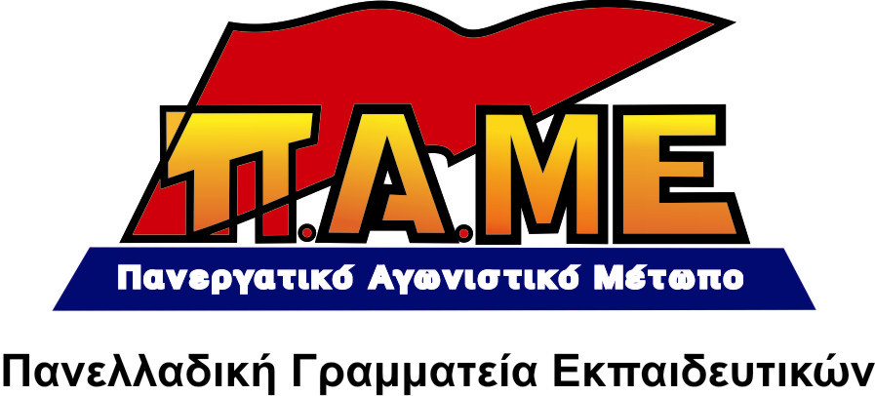
«Αντάρτης κλέφτης παλικάρι πάντα είναι ο ίδιος ο λαός!»
Για τα 65 χρόνια από τη μεγάλη Αντιφασιστική Νίκη των Λαών

www.edupame.gr

Στις 9 Μάη του 1945 η κόκκινη σημαία της Σοβιετικής Ενωσης υψωνόταν στο Ράιχσταγκ, στο κτίριο του κοινοβουλίου της Γερμανία. Σήμανε το τέλος του β΄ παγκοσμίου πολέμου, η συντριβή του φασισμού.
Ο φασισμός και ο πόλεμος δεν ήρθε από το μέλλον, ήρθε από τα σπλάχνα της βαθιάς εκμεταλλευτικής κοινωνίας, του κεφαλαίου, δεν οφείλονταν σε κάποιους μανιακούς, όπως συχνά παρουσιάζουν τον Χίτλερ και τον Μουσολίνι. Ήταν η συνέχεια της καπιταλιστικής της καπιταλιστικής κρίσης του 29-30, ο πόλεμος για το μοίρασμα των αγορών, διέξοδος από την κρίση με τη χειρότερη μορφή καταστροφής των παραγωγικών δυνάμεων, του ανθρώπου.
Οι οικονομικοί γίγαντες των ΗΠΑ, της Γαλλίας της Βρετανίας πρωταγωνίστησαν στη στήριξη της πολεμικής μηχανής του Χίτλερ, επιδίωξαν να την στρέψουν ενάντια στη Σοβιετική Ένωση, με στόχο να τσακίσουν το πρώτο εργατικό κράτος, να αποδυναμώσουν την Γερμανία στην κούρσα των αγορών.

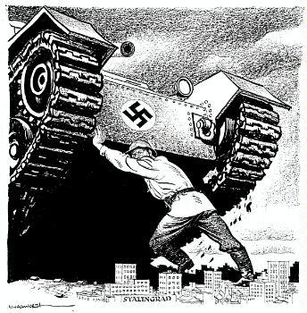
Απέναντι στο φασισμό στάθηκε η ΕΣΣΔ. Μέχρι και τον Ιούνη του 1944 τρία χρόνια μετά τη δημιουργία του αντιφασιστικού συμφώνου η ΕΣΣΔ σήκωσε μόνη της το βάρος του πολέμου. Το τίμημα του σοβιετικού λαού ήταν πάνω από 20 εκατομμύρια θύματα, χιλιάδες πόλεις και χωριά κατεστραμμένα, οικονομία ρημαγμένη μετά τον πόλεμο. Δύναμη του σοβιετικού λαού ήταν η εργατική σοβιετική εξουσία. Ο σοβιετικός λαός μαζικά επέδειξε τέτοια αυτοθυσία γιατί υπεράσπιζε τη δική του πατρίδα, την κοινωνία στην οποία έκανε αυτός κουμάντο, την κοινωνία που λειτουργούσε με σκοπό την ικανοποίηση των δικών του αναγκών!
Απέναντι στο φασισμό τα εθνικοαπελευθερωτικά και αντιφασιστικά κινήματα των καπιταλιστικών χωρών στην Ευρώπη. Ψυχή, οργανωτής και κύριος αιμοδότης τα Κομμουνιστικά Κόμματα.
Καμία πλαστογραφία δε θα σβήσει τις εποποιίες του Κόκκινου Στρατού των σοβιετικών πολιτών, του Στάλινγκραντ, του Λένινγκραντ, της Μόσχας, του Κουρσκ, της Σεβαστούπολης.
Καμία σπέκουλα περί «ολοκληρωτισμού» και εξίσωση κομμουνισμού-φασισμού δεν μπορεί να κάμψει την Αλήθεια. Την Αλήθεια της πάλης των λαών, της πάλης του λαού στη χώρα μας. Η μήτρα του φασισμού είναι αυτή του καπιταλισμού, η ατομική ιδιοκτησία στον κοινωνικά παραγόμενο πλούτο. Η μήτρα του κομμουνισμού είναι η κοινωνική ιδιοκτησία στο παραγόμενο πλούτο.
Στη χώρα μας τότε ο αστικός πολιτικός κόσμος ή συνεργάστηκε με τον κατακτητή ή έσπερνε την ηττοπάθεια καλώντας το λαό να είναι φρόνιμος και ένα κομμάτι του λιποτάκτησε στο Κάιρο μαζί με το χρυσάφι της χώρας. Είναι οι φυσικοί πρόγονοι του σημερινού πολιτικού προσωπικού που καλούν τον λαό να αποδεχτεί την ληστεία του για τη σωτηρία της Πατρίδας.
Ο φασισμός και ο πόλεμος τότε προετοιμάστηκε μεθοδικά με μια λυσσαλέα αντικομουνιστική επίθεση σε όλη την Ευρώπη και τον κόσμο. Με ένταση της καταστολής, με κήρυξη των κομμουνιστικών κομμάτων εκτός νόμου, με εγκαθίδρυση φασιστικών καθεστώτων, με την προπαγάνδα για την εκτός ορίων νομιμότητας δράσης του εργατικού και του κομμουνιστικού κινήματος.
Σήμερα, το ίδιο σκηνικό επαναλαμβάνεται! Ο αντικομουνισμός είναι δρόμος επίθεσης στο εργατικό κίνημα θωράκισης, αφορά όλο το λαό, προμηνύει και προετοιμάζει την αντιλαϊκή επίθεση σε όλα τα μέτωπα!
Η ιστορία έχει μόνο μια αλήθεια και τη γράφουν οι λαοί!
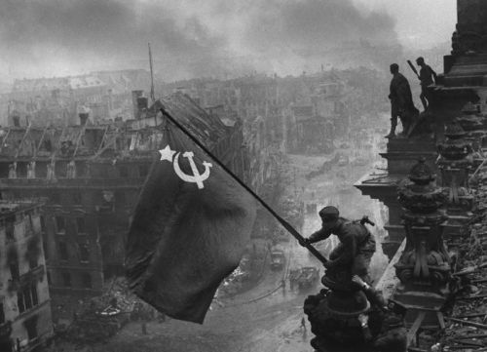
Είναι πρόκληση για τους λαούς η προσπάθεια της Ευρωπαϊκής Ένωσης να μετατρέψει την 9^{η} Μάη σε μέρα γιορτής των μονοπωλίων, σε μέρα της ΕΕ. Δεν θα τους περάσει! Η ιστορική μνήμη είναι η προίκα του λαού μας για να ανοίξει στέρεα θεμέλια για το αύριο των παιδιών του. Δεν παραδίνουμε την ιστορία όχι μόνο γιατί τη γράψανε με το αίμα τους οι πατεράδες μας αλλά γιατί δεν έχουμε δικαίωμα να προδώσουμε το μέλλον και την ζωή των παιδιών μας.

Η θέση του κάθε εκπαιδευτικού στον κρίσιμο ιδεολογικό μηχανισμό του σχολείου επιβάλλει να πάρει θέση ευθύνης απέναντι στην ιστορική πλαστογραφία, να διδάξει την ιστορική αλήθεια, να μάθει στους μαθητές του να την αναζητούν.
Να πάρει θέση-όπως και τότε και τώρα- ανάμεσα στους δυο κόσμους!
Να προασπίσει τους λαϊκούς αγώνες από τη στρέβλωση και το ψέμα των κονδηλοφόρων της πλουτοκρατίας. Να τιμήσει την αντιφασιστική νίκη των λαών, τα 50 εκατομμύρια νεκρούς.

Αν οι λαϊκές δυνάμεις επιλέξουν τη λήθη αργά η γρήγορα θα ματώσουν τα παιδιά τους!

Η ανάδειξη της ιστορικής αλήθειας δεν αποτελεί μια ακόμα «ακαδημαϊκή» ευθύνη, αλλά αναπόσπαστο στοιχείο της αγωνιστικής διαπαιδαγώγησης, ώστε η αυριανή βάρδια της εργατικής τάξης να μάθει να εμπιστεύεται τη δύναμή της, το λογικό της, να κατανοήσει τη θέση και την αποστολή των τάξεων στην Ιστορία.
Σήμερα κανείς εκπαιδευτικός δε μπορεί να σφυρίζει αδιάφορα μπροστά στην επίθεση χειραγώγησης του λαού και της νεολαίας.

Δάσκαλε μη δέχεσαι να γίνεις συνένοχος στο έγκλημα!
- Όρθωσε το ανάστημά σου διδάσκοντας την αλήθεια για την ΕΕ. Ανάδειξε με κάθε αφορμή και ευκαιρία ότι η «άνοιξη της Ευρώπης» είναι στην ουσία «βαρυχειμωνιά για τους λαούς».
- Μίλησε στους μαθητές σου για την αντιφασιστική νίκη των λαών, για να αντλήσουν διδάγματα από την ιστορία αυτού του αγώνα. Κάνε μάθημα αισιοδοξίας και ανυπότακτης στάσης ζωής.

Μάης 2010

